**TISZAVASVÁRI VÁROS ÖNKORMÁNYZATA**

**KÉPVISELŐ-TESTÜLETÉNEK**

**182/2024. (VIII.8.) Kt. számú**

**határozata**

**„Szabadidő hasznos eltöltésére alkalmas közösségi terek kialakítása, fejlesztése” című VP6-19.2.1.-87-4-17 kódszámú** pályázat Támogatói Okirat módosításának utólagos elfogadása

**Tiszavasvári Város Önkormányzata Képviselő-testülete a „Szabadidő hasznos eltöltésére alkalmas közösségi terek kialakítása, fejlesztése” című VP6-19.2.1.-87-4-17 kódszámú** pályázat Támogatói Okirat módosításának utólagos elfogadása című előterjesztéssel kapcsolatban az alábbiakról dönt:

1. Elfogadja a 2024. július 3. napján kelt 3948273639 iratazonosítójú „Szabadidő hasznos eltöltésére alkalmas közösségi terek kialakítása, fejlesztése” című pályázat módosított Támogatási Okiratot.
2. Felkéri a Polgármestert, hogy gondoskodjon a támogatási szerződésben rögzített tartalom betartásáról.

**Határidő:** azonnal  **Felelős:** Szőke Zoltán polgármester

**Szőke Zoltán Dr. Kórik Zsuzsanna**

**polgármester jegyző**

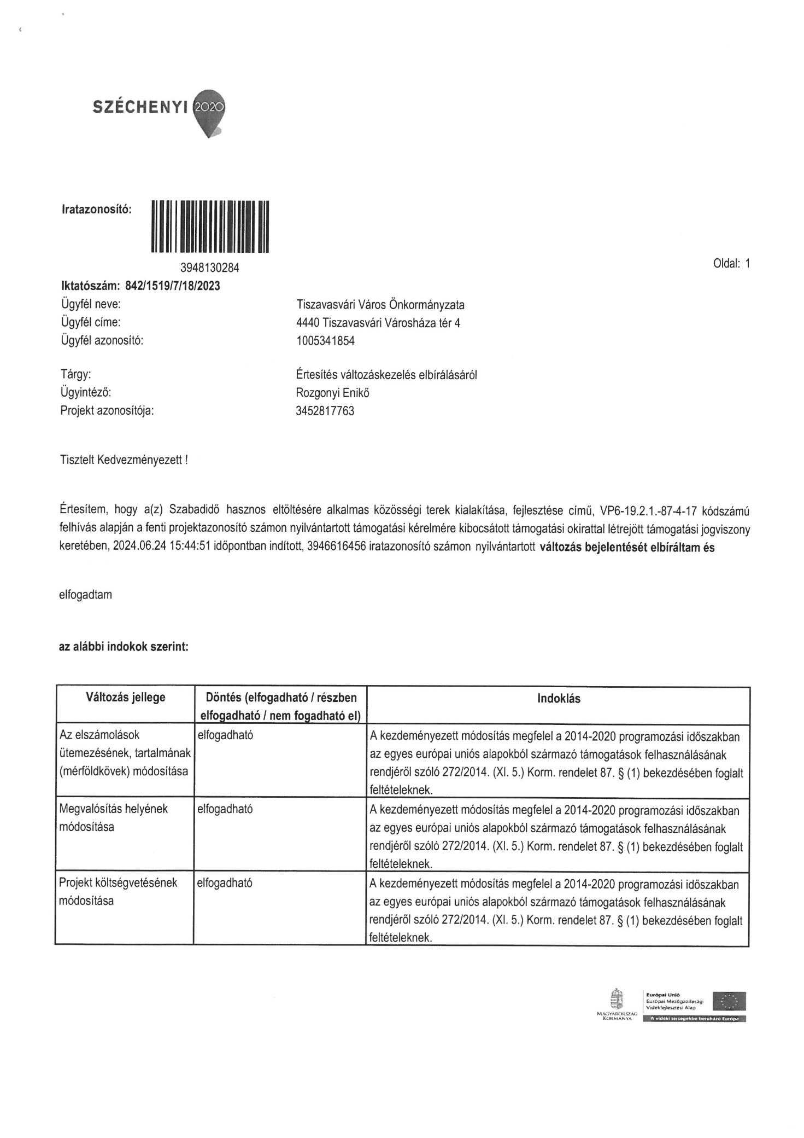

182/2024. (VIII.8.) Kt. számú határozat 1. melléklete

